INFORME DE FISCALIZACIÓN AMBIENTAL

INSPECCIÓN AMBIENTAL

“ACOPIO DE CONCHAS Y PLANTA DE CAL AGRÍCOLA CHILOÉ”

DFZ-2014-162-X-RCA-IA

 | Nombre | Firma
Aprobado | Eduardo Rodríguez S. | 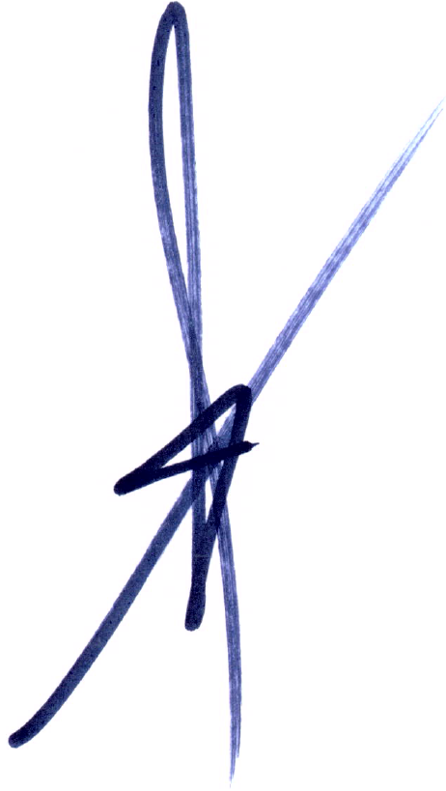
Revisado | Juan Harries Muñoz | 
Elaborado | José Moraga Emhardt | 

Tabla de Contenidos
Tabla de Contenidos 2
1. RESUMEN. 3
2. IDENTIFICACIÓN DEL PROYECTO, INSTALACIÓN, ACTIVIDAD O FUENTE FISCALIZADA 4
2.1. Antecedentes Generales 4
2.2. Ubicación y Layout 5
3. INSTRUMENTOS DE GESTIÓN AMBIENTAL QUE REGULAN LA ACTIVIDAD FISCALIZADA. 7
4. ANTECEDENTES DE LA ACTIVIDAD DE FISCALIZACIÓN. 8
4.1. Motivo de la Actividad de Fiscalización. 8
4.2. Materia Específica Objeto de la Fiscalización Ambiental. 8
4.3. Aspectos relativos a la ejecución de la Inspección Ambiental. 8
4.3.1. Primer día de inspección. 8
4.3.2. Esquema de recorrido. 9
4.3.3. Detalle del Recorrido de la Inspección. 9
4.4. Aspectos relativos al Seguimiento Ambiental 10
4.4.1. Documentos Revisados 10
5. HECHOS CONSTATADOS. 10
5.1. Manejo de aguas lluvias. 10
5.2. Manejo de residuos. 15
5.3. Control y/o manejo de emisiones atmosféricas - Olores. 18
5.4. Permisos Ambientales Sectoriales. 22
6. OTROS HECHOS. 23
7. CONCLUSIONES. 24
8. DOCUMENTACIÓN SOLICITADA Y ENTREGADA. 28
9. ANEXOS. 29

RESUMEN.

El presente documento da cuenta del resultado de la actividad de fiscalización ambiental realizada por la Superintendencia del Medio Ambiente (SMA), junto al Servicio Agrícola y Ganadero (SAG), al proyecto “Acopio de Conchas y Planta de Cal Agrícola Chiloé”. La actividad de inspección fue desarrollada durante el día 15 de mayo de 2014.

El proyecto está ubicado en el sector de Tey (5 km al norponiente de Dalcahue), Comuna de Castro, Provincia de Chiloé, Región de Los Lagos.

Consiste en una planta productora de cal agrícola que utiliza como materia prima las conchas de moluscos generadas en las plantas de procesamiento de mariscos localizadas en la Provincia de Chiloé, Región de Los Lagos. Las conchas utilizadas en el proceso se acumulan en áreas de acopio definidas al interior del predio donde se desarrolla el proyecto, para luego ser secadas, molidas y ensacadas.

Para lo anterior se contempla un Plan de Desarrollo del Proyecto con las siguientes etapas:

i. Establecimiento de un sector de acopio que permita, previo a la construcción de la planta de molienda, recepcionar conchas de mariscos a fin de estoquear un volumen aproximado de 75.800 m³ (equivalente a 25.000 toneladas, considerando una densidad aproximada de 0,33 ton/m³), en una superficie máxima disponible de 1,5 hás, de las cuales 0,2 hás estarán destinadas a caminos interiores del área de acopio,

ii. Instalación de una planta de procesos en un área de aproximadamente 0,5 hás, que permite secar y moler las conchas de mariscos acopiadas en la fase 1 y las que continúen llegando a los sectores de acopio, con una capacidad de producción de 25.000 toneladas anuales (tpa) de cal agrícola,

iii. Ampliación de la planta a una capacidad máxima de 50.000 tpa de cal agrícola, habilitando nuevos sectores de acopio de conchas y ampliación de la planta de procesamiento, con una superficie adicional total de aproximadamente 2 hás, que se suman a las 2 hás ocupadas en las etapas i) y ii). El plazo de la ejecución depende del comportamiento del mercado de la cal agrícola.

La materia prima para la planta de cal agrícola es despachada vía camiones desde las diversas plantas de procesamiento de mariscos existentes en la X Región de Los Lagos. Por otro lado, el producto obtenido en la Planta (cal agrícola) es despachado por medio de camiones a los principales puntos de comercialización y consumo de insumos agrícolas de la zona sur del país.

Las materias relevantes objeto de la fiscalización: manejo de aguas lluvias, manejo de residuos, control y/o tratamiento de emisiones atmosféricas, control de emisiones de olores molestos y permisos ambientales sectoriales.

Entre los hechos constatados que representan no conformidades se encuentran: Pozos absorbentes no operativos; Pilas de acopio de conchas sin cubierta; Construcción parcial de zanjas para manejo de aguas lluvias; Presencia de líquidos percolados tanto en las zanjas como en las pilas de acopio de conchas y no contar con los procedimientos de trazabilidad comprometidos para verificar la calidad de la materia prima.

Se debe tener presente que la misma instalación fue parte del Programa de Fiscalización de la SMA del año 2013, con motivo de denuncia presentada por la Ilustre Municipalidad de Castro, realizándose actividades de inspección ambiental el día 11 de junio de ese año, lo que dio como resultado el inicio de un proceso sancionatorio N° D-013-2014 de la División de Sanción y Cumplimiento de la SMA, el que a la fecha de elaboración del presente informe se encuentra publicado en SNIFA en el siguiente link http://snifa.sma.gob.cl/RegistroPublico/ProcesoSancion/VerExpediente?expediente=D-013-2014.

IDENTIFICACIÓN DEL PROYECTO, INSTALACIÓN, ACTIVIDAD O FUENTE FISCALIZADA

Antecedentes Generales

Identificación de la actividad, instalación, proyecto o fuente fiscalizada:
Acopio de Conchas y Planta de Cal Agrícola Chiloé
Región: Los Lagos | Ubicación específica de la actividad, proyecto o fuente fiscalizada:  Sector de Tey (5 Km al Norponiente de Dalcahue), Provincia de Chiloé, Comuna de Castro, Región de Los Lagos.
Provincia: Chiloe
Comuna: Castro
Titular de la actividad, instalación, proyecto o fuente fiscalizada:  Cal Austral S.A. | RUT o RUN:  99.529.170-3
Domicilio titular:  Paris 720, Oficina 20, Santiago | Correo electrónico:  hhillis@calaustral.com
Domicilio titular:  Paris 720, Oficina 20, Santiago | Teléfono:  (02)28810690
Identificación del representante legal:  Heidi Hillis | RUT o RUN:  14.750.709-5
Domicilio representante legal:  Paris 720, Oficina 20, Santiago | Correo electrónico: hhillis@calaustral.com
 | Teléfono: (02)28810690
Fase de la actividad, proyecto o fuente fiscalizada: Operación

Ubicación y Layout

Figura 1. Mapa de ubicación local (Fuente: http://geoportal.sea.gob.cl/visormapa/index.html).
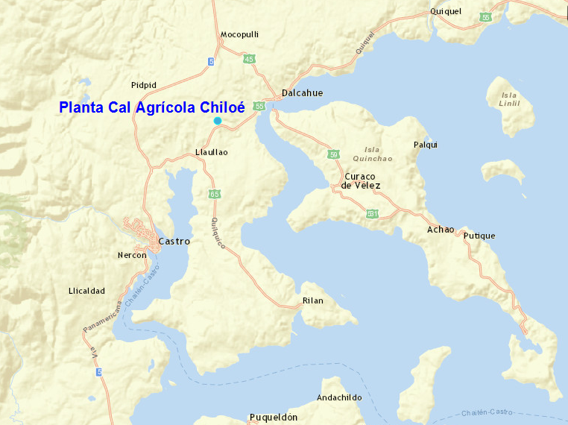
Coordenadas UTM de referencia (en DATUM WGS 84)
Datum: WGS84 | Huso: 18S | UTM N: 5.305.356 | UTM E: 606.826
Ruta de acceso: Desde Dalcahue, tomar la Ruta Putemun y avanzar 5 km al Norponiente hasta llegar al Sector Tey y desde la ciudad de Castro tomar la ruta Llau-Llao-Dalcahue hasta el km 6,77.

Figura 2. Layout del proyecto (Fuente: http://snifa.sma.gob.cl/RegistroPublico/Fiscalizacion/VerExpediente?expediente=DFZ-2013-615-X-RCA-IA).
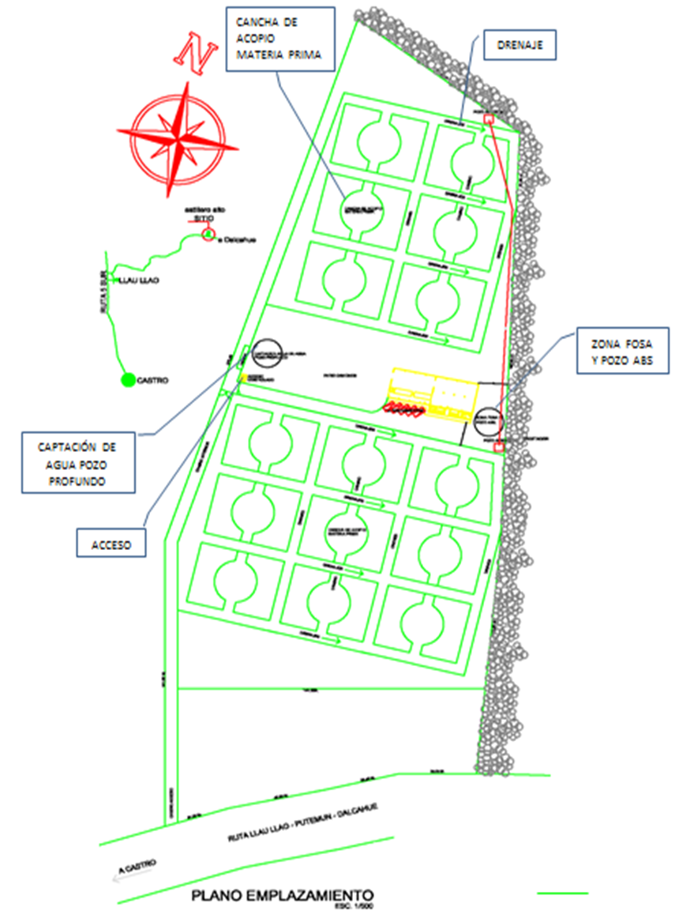

INSTRUMENTOS DE GESTIÓN AMBIENTAL QUE REGULAN LA ACTIVIDAD FISCALIZADA.

Identificación de Instrumentos de Gestión Ambiental que regulan la actividad, proyecto o fuente fiscalizada.

N° | Tipo de instrumento | N°/  Descripción | Fecha | Comisión / Institución | Nombre de la actividad, proyecto o fuente regulada | Comentarios | Instrumento fiscalizado
1 | RCA | 219 | 08-03-2007 | COREMA de  Los Lagos | DIA "Acopio de Conchas y Planta de Cal Agrícola Chiloé" | ----- | SI

ANTECEDENTES DE LA ACTIVIDAD DE FISCALIZACIÓN.

Motivo de la Actividad de Fiscalización.

Motivo:  Programada | Descripción del motivo:  Según Resolución SMA N°4/2014 que fija Programa y Subprogramas Sectoriales de Fiscalización Ambiental de Resoluciones de Calificación Ambiental para el año 2014.

Materia Específica Objeto de la Fiscalización Ambiental.

- Manejo de aguas lluvias
- Manejo de residuos
- Control y/o tratamiento de emisiones atmosféricas
- Control de emisiones de olores molestos
- Permisos ambientales sectoriales

Aspectos relativos a la ejecución de la Inspección Ambiental.

Primer día de inspección.

Fecha de realización:  15 de mayo de 2014 | Hora de inicio:  09:51 |  | Hora de finalización:  14:34
Fiscalizador encargado de la actividad:  José Moraga Emhardt |  |  | Órgano:  SMA
Fiscalizadores participantes:  Francisco Chavéz Escobar |  |  | Órgano(s):  SAG
Existió oposición al ingreso: NO |  | Existió auxilio de fuerza pública: NO
Existió colaboración por parte de los fiscalizados: SI |  | Existió trato respetuoso y deferente: SI
Entrega de antecedentes solicitados: SI |  | Entrega de acta: Sí, ver Anexo 1
Observaciones: -----

Esquema de recorrido.

Figura 3. Esquema de recorrido (Fuente: http://geoportal.sea.gob.cl/visormapa/index.html).
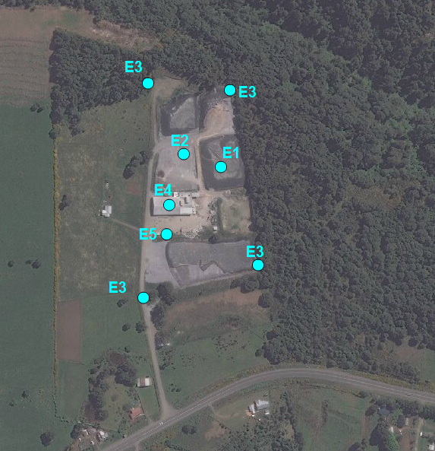

Detalle del Recorrido de la Inspección.

N° de estación | Nombre del sector | Descripción estación
1 | Patio Acopio de Conchas | Sector donde se acopian las pilas de conchas. La instalación cuenta con 5 pilas que se encuentran en distintas fases (llenado, extracción y eliminación) en el caso de las pilas que están en proceso de llenado sus dimensiones aproximadas son 35x40 metros.
2 | Zanjas Perimetrales | Zanjas de evacuación de aguas lluvias de las pilas de acopio de conchas.
3 | Cortina perimetral | Cortina de árboles en todo el perímetro del proyecto.
4 | Planta Molienda | Sector donde se procesa la materia prima para convertirla en carbonato de calcio.
5 | Oficina | Lugar de reunión informativa de la fiscalización.

Aspectos relativos al Seguimiento Ambiental

Documentos Revisados

No se han reportado por parte del Titular documentos vinculados al seguimiento ambiental del proyecto considerado en la actividad de fiscalización.

HECHOS CONSTATADOS.

Manejo de aguas lluvias.

Número de hecho constatado: 1 | Estación N°: 1 y 2
Documentación entregada:
Exigencia (s):
- Extracto Considerando 3.3 RCA N° 219/2007
Tal como está indicado en la Figura 2–3 de la DIA, cada celda contará con zanjas perimetrales de aproximadamente 0,5 m de profundidad y 0,5 m de ancho que permitirán canalizar las aguas lluvias hacia la quebrada ubicada al norte del sector de acopio (ver Figura 2–2 de la DIA) siguiendo los patrones naturales de drenaje del terreno.

- Extracto Considerando 8.2 RCA N° 219/2007
Para minimizar la posibilidad de generación de líquidos percolados desde los acopios de conchas se ha contemplado el cubrimiento de estas con plástico y la construcción de zanjas perimetrales de conducción de aguas lluvias, de forma que se evite el ingreso de aguas a dichas celdas. Además, cabe señalar, que debido al buen drenaje del terreno (sin ñadis, ver anexo 7 de la DIA), no se acumulará o estancará el percolado, aspecto relevante en la selección del terreno”.

- Extracto Adenda Nº 2 en respuesta a la Solicitud de Aclaraciones, Rectificaciones o Ampliaciones a la DIA del Proyecto "Acopio de Conchas y Planta de Cal Agrícola Chiloé"
Respecto del dimensionamiento de las zanjas perimetrales, en el Anexo A de esta Adenda se incluye la memoria de cálculo que indica que las dimensiones contempladas para las zanjas proveerán la superficie suficiente para permitir la infiltración total de las aguas lluvias que se canalicen a través de ellas. No obstante lo anterior, como una forma de resguardo, se ha optado por operar con dos pozos absorbentes adicionales, logrando con ello una superficie de absorción mayor a la necesaria para infiltrar la totalidad de las aguas lluvias canalizadas en las zanjas perimetrales, las cuales como se ha indicado anteriormente, no entrarán en contacto, en ningún momento, con las conchas acopiadas en las celdas.

- Extracto Adenda Nº 2 en respuesta a la Solicitud de Aclaraciones, Rectificaciones o Ampliaciones a la DIA del Proyecto "Acopio de Conchas y Planta de Cal Agrícola Chiloé
En la medida que cada banda se vaya llenando paulatinamente, esta permanecerá descubierta. Una vez que la banda de 5 metros de ancho por alrededor de 40 metros de largo esté llena de conchas, esta se tapará con la cubierta plástica. De acuerdo a esta descripción, en el esquema indicado arriba las bandas 1, 2, 3 y 4 estarán cubiertas mientras que la banda 5 estará descubierta. Este procedimiento de llenado de bandas y cubierta con membrana plástica permite garantizar que, en todo momento, menos de un 10% de la superficie de las celdas de acopio estará expuesta a las aguas lluvias. Este valor de superficie de infiltración (10% de la superficie total de la celda) fue el considerado en la estimación de la carga media diaria de percolado a generar en los acopios en base a la cual se determinó que dicho acopio no constituye una fuente emisora de acuerdo a lo establecido en el D.S. Nº 46/03.

Hecho (s):
- Durante la actividad de inspección, se observó un sistema de zanjas perimetrales para el manejo de aguas lluvias parcialmente construido, no existiendo la zanja perimetral en la pila n° 5. Se constató en el caso de las pilas n° 1, 2, 3 y 4 su construcción de manera parcial; con presencia de líquidos percolados, estancos y espuma.

- En el caso de los dos pozos absorbentes que complementan el sistema de zanjas perimetrales el pozo lado sur se encontró tapado indicando el Sr. Pablo Guzmán Jefe de Operaciondes Cal Austral “Nos pidieron cerrar el pozo por posible desmoronamiento del terreno hacia el sector de quebrada” y respecto del pozo lado norte éste se observó colapsado y con percolado (líquido color negro).

- Además en el sector sureste (detrás de la pila n° 1) se constató la existencia de un pozo con percolados que decantan desde esta pila, los cuales se aprecian en la fotografía n° 5 y 6.

Registros
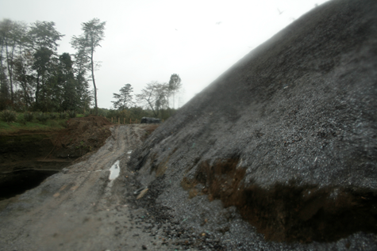 |  |  | 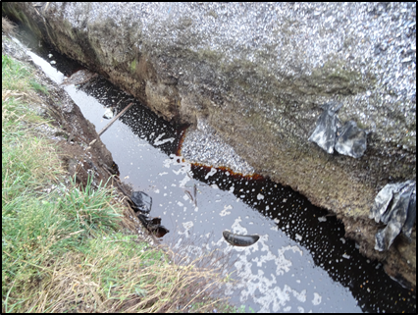
Fotografía 1. | Fecha: 15-05-2014 |  | Fotografía 2. | Fecha: 15-05-2014
Coordenadas DATUM WGS84 HUSO 18 | Coordenada Norte: | Coordenada Este: | Coordenadas DATUM WGS84 HUSO 18 | Coordenada Norte: | Coordenada Este:
Descripción medio de prueba: Pila n° 1 sin construcción de zanja perimetral en el lado sureste. |  |  | Descripción medio de prueba: Zanja perimetral construida de forma parcial de la pila n° 2 con líquidos percolados, estancos.

Registros
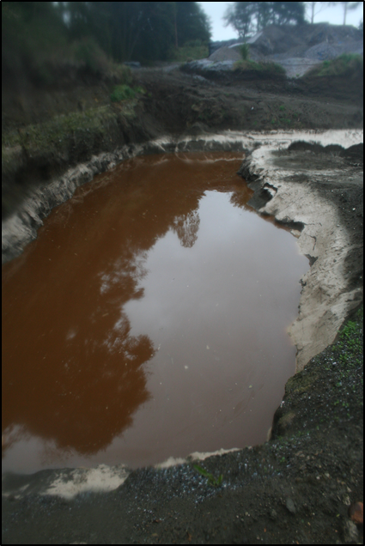 |  |  | 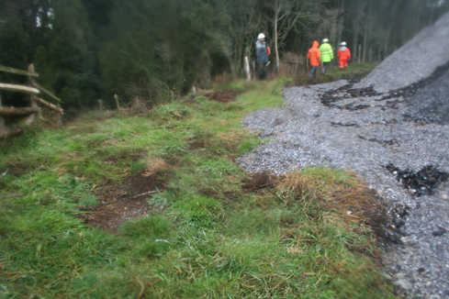
Fotografía 3. | Fecha: 15-05-2014 |  | Fotografía 4. | Fecha: 15-05-2014
Coordenadas DATUM WGS84 HUSO 18 | Coordenada Norte: | Coordenada Este: | Coordenadas DATUM WGS84 HUSO 18 | Coordenada Norte: | Coordenada Este:
Descripción medio de prueba: Pozo absorbente del lado norte colapsado (recuadro color rojo). |  |  | Descripción medio de prueba: Pozo absorbente del lado sur, sellado (recuadro color amarillo).
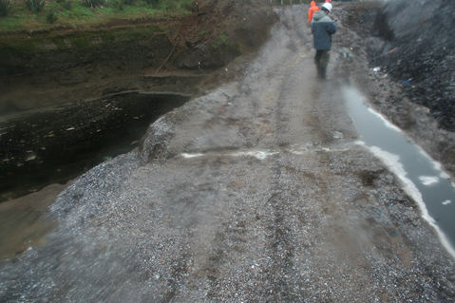 |  |  | 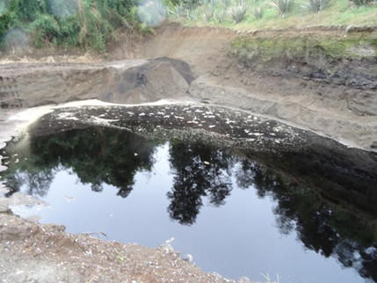
Fotografía 5. | Fecha: 15-05-2014 |  | Fotografía 6. | Fecha: 15-05-2014
Coordenadas DATUM WGS84 HUSO 18 | Coordenada Norte: | Coordenada Este: | Coordenadas DATUM WGS84 HUSO 18 | Coordenada Norte: | Coordenada Este:
Descripción medio de prueba: Percolados en la base de la pila n° 1 (flecha amarilla). |  |  | Descripción medio de prueba: Pozo con percolados en el sector sureste que decantan desde la pila n° 1.

Manejo de residuos.

Número de hecho constatado: 2 | Estación N°: 1, 2 y 5
Documentación entregada:
Exigencia (s):
a. Extracto Considerando 3.3 RCA N° 219/2007
Se exigirá contractualmente a las plantas procesadoras de mariscos que las conchas se entreguen limpias de restos de carne. De lo contrario se enviaran tales conchas a otro vertedero para tales fines. Por otro lado, se contempla la recepción de conchas enteras o bien picadas y/o molidas, lo cual permitirá reducir el volumen de transporte y el espacio requerido para la disposición de estas conchas en el acopio.

- Extracto Considerando 3.3 RCA N° 219/2007
Tal como se ha indicado en los capítulos precedentes, la principal materia prima que se empleará en la producción de cal agrícola corresponderá a conchas de moluscos, las que se obtendrán desde las diversas plantas de procesamiento de mariscos existentes en la X Región. Se deja constancia que las conchas serán limpias y sin restos orgánicos (el proyecto no recepcionará conchas o conchillas con restos orgánicos).

c. Extracto Considerando 8.1 RCA N° 219/2007
En relación a las emisiones a la atmósfera producto de la descomposición de los restos orgánicos que pudieran traer las conchas o conchillas las cuales se depositarán en la cancha de acopio, el proyecto contempla cubrirlas con polietileno ( plástico) a fin de no tener contacto con el agua ( lluvia) para no generar percolados y además evitar que se produzcan emanaciones de olores molestos, en caso de producirse la empresa deberá tomar las acciones pertinentes a fin de no generar molestias en el entorno. El plástico que se cubrán las conchas deberá estar debidamente asegurado a fin de cubrir efectivamente toda el área donde se contempla depositar conchas. Así mismo se establece según lo mencionado en la DIA y Adenda que no se recepcionarán en el proyecto conchas con restos orgánicos, al no existir estos restos no hay descomposición de estos, por lo tanto los olores serán mínimos.

- Extracto Considerando 8.2 RCA N° 219/2007
Para el manejo de las aguas servidas durante la operación, se contempla la construcción de una fosa séptica, a la cual convergerán las aguas servidas generadas en la planta, el casino y la oficina.

- Extracto Adenda Nº 2 en respuesta a la Solicitud de Aclaraciones, Rectificaciones o Ampliaciones a la DIA del Proyecto "Acopio de Conchas y Planta de Cal Agrícola Chiloé"
Con el fin de verificar la ausencia de restos de carne u otros agentes en las conchas, el Titular tiene un procedimiento de verificación incluido en el Anexo B de esta Adenda, según el cual los conductores de los camiones que vayan a retirar las conchas a las plantas procesadoras (conductores que serán contratistas de Cal Austral) deberán verificar, antes de salir de la planta procesadora de mariscos, que la carga que transportan efectivamente no tiene restos de carne etc., mediante la toma de una muestra aleatoria de conchas desde la tolva del camión y la comparación de dicha muestra con un registro fotográfico patrón de conchas libres de carne u otros agentes, permitiendo con ello un sistema de control de calidad en el cual se rechazará o aceptará la carga bajo los patrones propuestos.

Hecho (s):
- En el lado oeste de que estación n° 2, se constató la existencia de residuos al interior de las zanjas perimetrales tales como plásticos, restos de sacos, madera, neumáticos, entre otros.
- Siendo las 12:20 horas se le consultó al conductor del camión placa patente PN9399, el cual estaba saliendo del recinto luego de depositar su carga de conchas si tenía conocimiento del sistema de control de calidad en retiro y recepción de desecho de conchas a lo cual manifestó “No tener conocimiento alguno”.

- Se preguntó al Sr. Hugo Orellana Jefe de Administración y Finanzas Cal Austral respecto a la existencia de los contratos con las plantas procesadoras de mariscos a lo cual respondió “Que estaban en proceso de elaboración”.

- Detrás de la pila n° 5 se observó la existencia de un sector de acopio de chatarra que incluía plataforma de chacadoras, chancadoras, grúas horquillas, tolvas, bolsas, tornillos de alimentación, entre otros, (ver fotografía n° 8).

- Se verificó la existenca de fosas sépticas cercana a la estación n° 5.

- En las pilas n° 1, 2, 3 y 5 esta información se complementa con el layout del proyecto en donde se identifiquen dichas pilas se constató la existencia de guantes, mallas plásticas, bolsas de nylon, picorocos y restos de choritos enteros ( ver fotografía n° 9 y 10).

Registros
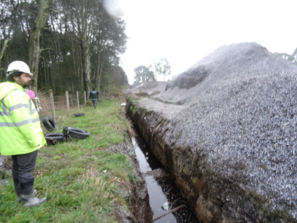 |  |  | 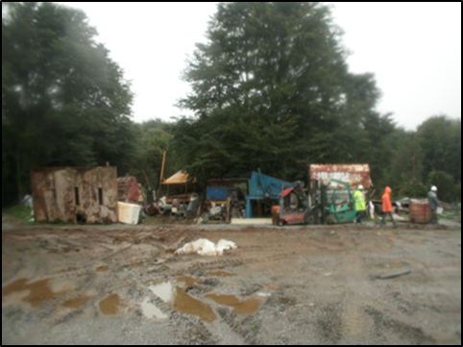
Fotografía 7. | Fecha: 15-05-2014 |  | Fotografía 8. | Fecha: 15-05-2014
Coordenadas DATUM WGS84 HUSO 18 | Coordenada Norte: | Coordenada Este: | Coordenadas DATUM WGS84 HUSO 18 | Coordenada Norte: | Coordenada Este:
Descripción medio de prueba: Zanja perimetral con residuos en su interior(flecha amarilla). |  |  | Descripción medio de prueba: Acopio de chatarra detrás de pila n° 5.
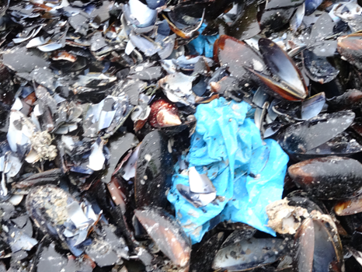 |  |  | 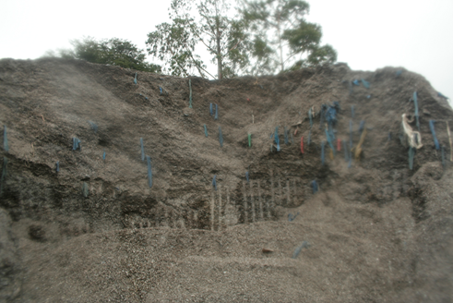
Fotografía 9. | Fecha: 15-05-2014 |  | Fotografía 10. | Fecha: 15-05-2014
Coordenadas DATUM WGS84 HUSO 18 | Coordenada Norte: | Coordenada Este: | Coordenadas DATUM WGS84 HUSO 18 | Coordenada Norte: | Coordenada Este:
Descripción medio de prueba: Residuos en pilas de acopio tales como plásticos. |  |  | Descripción medio de prueba: Perfil de la pila n° 5 con abundante presencia de residuos (mallas).

Control y/o manejo de emisiones atmosféricas - Olores.

Número de hecho constatado: 3 | Estación N°: 1, 2, 3 y 4
Documentación entregada:
Exigencia (s):
- Extracto Considerando 3.3 RCA N° 219/2007
En la medida que la celda se vaya llenando con conchas, estas se cubrirán con una cubierta plástica de polietileno grueso, sujetas con neumáticos o algún otro elemento similar. Esta cubierta permitirá, por una parte, impedir el ingreso de aguas lluvias a los acopios de conchas, y por otro lado evitar que avifauna local (gaviotas, tordos, etc.) pueda acceder a los acopios y extraer conchas desde estos.

- Extracto Considerando 3.3 RCA N° 219/2007
Se contempla que los nuevos sectores de acopios se vayan cubriendo en la medida que estos se vayan llenando de conchas. Se instalarán ductos de PVC de 10 cm de diámetro y 1 m de longitud, los que permitirán mantener aireadas las celdas, extrayendo a través de estos los eventuales gases que se podrían generar al interior de estas.

c. Extracto Considerando 6 RCA n° 219/2007
6.- Que, en el proceso de evaluación del proyecto, el cual consta en el expediente respectivo, el titular se ha comprometido voluntariamente a lo siguiente:
c) Implementar una cortina de árboles en todo el perímetro del predio donde se ejecutará el proyecto, ampliando de este modo el compromiso suscrito en el Capítulo 6 de la DIA que se refería solo a plantar árboles en el lado sur del terreno.

- Extracto Considerando 8.1 RCA N° 219/2007
En relación a las emisiones a la atmósfera producto de la descomposición de los restos orgánicos que pudieran traer las conchas o conchillas las cuales se depositarán en la cancha de acopio, el proyecto contempla cubrirlas con polietileno ( plástico) a fin de no tener contacto con el agua ( lluvia) para no generar percolados y además evitar que se produzcan emanaciones de olores molestos, en caso de producirse la empresa deberá tomar las acciones pertinentes a fin de no generar molestias en el entorno. El plástico que se cubrán las conchas deberá estar debidamente asegurado a fin de cubrir efectivamente toda el área donde se contempla depositar conchas. Así mismo se establece según lo mencionado en la DIA y Adenda que no se recepcionarán en el proyecto conchas con restos orgánicos, al no existir estos restos no hay descomposición de estos, por lo tanto los olores serán mínimos.

e. Extracto Considerando 8.1 RCA N° 219/2007
Para controlar las emisiones de material particulado se ha contemplado la instalación de un filtro de mangas en la salida del ciclón. Los polvos colectados en estos filtros serán depositados en los silos de almacenamiento del producto final.

Hecho (s):
- La instalación cuenta con 5 pilas de acopio de conchas, cuyas dimensiones aproximadamente son 35x40 metros.

- Se inició el recorrido de las pilas de acopio de conchas en torno a la pila n° 4 que de acuerdo a lo indicado por el Sr. Pablo Guzmán Jefe de Operaciondes Cal Austral tiene una altura aproximada de 9,5 metros y dimensiones de 50x40 metros, cuenta con recubrimiento de polietileno, malla y neumáticos como soporte. Además se verificó respecto de la pila n° 4 ya cubierta no contaba con ductos de PVC para la aireación de la celda.
- Se observó que las pilas n° 1 y 2 fueron fusionadas (en proceso de llenado), pila n° 3 en proceso de extracción y pila n° 5 en proceso de eliminación; ninguna de las pilas mencionadas anteriormente contaban con una cubierta plástica permitiendo el contacto directo con aguas lluvias, lo que generaba percolación y la atracción de avifauna observándose la presencia de aproximadamente de 750 gaviotas dominicanas y alrededor de 10 tiuques. Las pilas en proceso de llenado miden aproximadamente 30x45 (pila n° 1) y 40x38 metros (pila n° 2) no habiendo alcanzado su altura o cota de llenado.

- Se recorrió el perímetro de la instalación y se constató la existencia de árboles (coigüe) de forma discontinua que se representa de mejor manera en el diagrama siguiente:
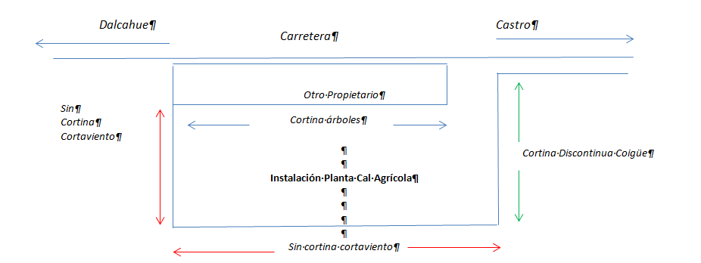

- Se constató que la estructura exterior de la planta de molienda corresponde a zinc con estructura y pilares de madera; que al interior de la planta se observaron filtros de manga instalados operativos no estando en funcionamiento la planta de molienda al momento de la inspección.

- Se observó la presencia de material particulado acumulado en la instalación y en diferentes puntos de la planta de molienda como también sobre la vegetación aledaña a la estación n° 3.

En resumen, el estado de las medidas para controlar olores es el siguiente:

MEDIDAS DE CONTROL OLORES | ESTADO.-
- Cubierta con polietileno grueso, para evitar contacto con aguas lluvias. | Pilas n° 1, 2, 3 y 5, sin cubierta de polietileno.
- Ductos de PVC para mantener aireadas las pilas de acopio | No implementado en ninguna de las pilas de acopio de conchas
- Implementación de cortina vegetal | Implementada de forma parcial, ver diagrama punto d)
- Plan para el control que las conchas no contengan carne u utra materia orgánica | No implementado, leer lo señalado por el Sr. Hugo Orellana Jefe de Administración y Finanzas Cal Austral en el punto 5.2 Manejo de residuos del presente informe.
- Filtro de Mangas | Implementadas pero no se constata su efectividad ver fotografías n° 15 y 16.

Registros
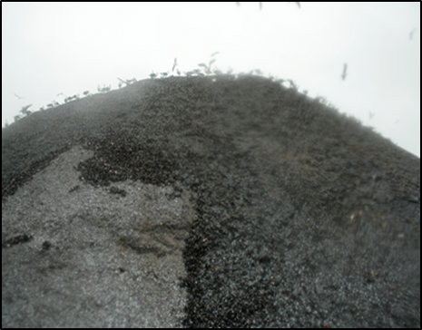 |  |  | 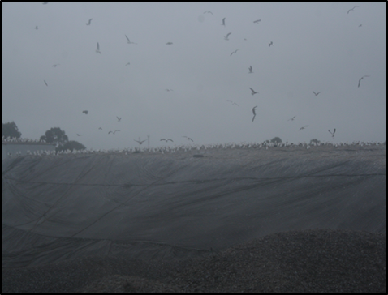
Fotografía 11. | Fecha: 15-05-2014 |  | Fotografía 12. | Fecha: 15-05-2014
Coordenadas DATUM WGS84 HUSO 18 | Coordenada Norte: | Coordenada Este: | Coordenadas DATUM WGS84 HUSO 18 | Coordenada Norte: | Coordenada Este:
Descripción medio de prueba: Pila de acopio de conchas sin recubrimiento de polietileno. |  |  | Descripción medio de prueba: Presencia de gaviotas en la instalación y sobre una de las pilas de acopio de conchas.
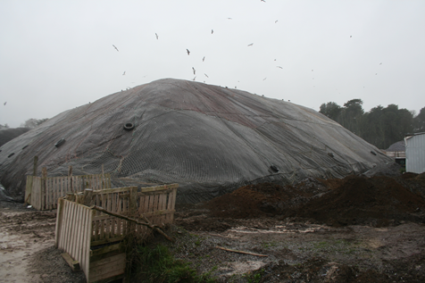 |  |  | 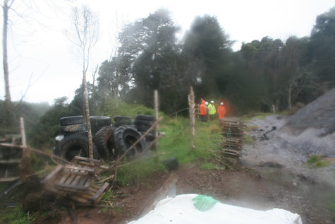
Fotografía 13. | Fecha: 15-05-2014 |  | Fotografía 14. | Fecha: 15-05-2014
Coordenadas DATUM WGS84 HUSO 18 | Coordenada Norte: | Coordenada Este: | Coordenadas DATUM WGS84 HUSO 18 | Coordenada Norte: | Coordenada Este:
Descripción medio de prueba: Pila n° 4 con recubrimiento de polietileno, malla y neumáticos como soporte pero sin ductos de PVC. |  |  | Descripción medio de prueba: Sector sin cortina de árboles detrás de las pilas n° 1 y 2.

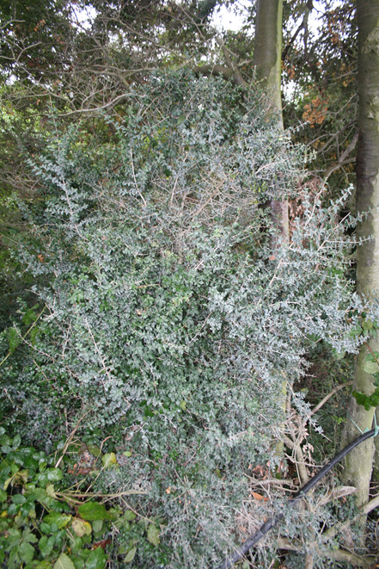 |  |  | 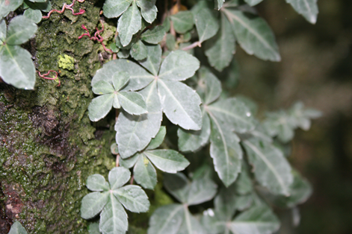
Fotografía 15. | Fecha: 15-05-2014 |  | Fotografía 16. | Fecha: 15-05-2014
Coordenadas DATUM WGS84 HUSO 18 | Coordenada Norte: | Coordenada Este: | Coordenadas DATUM WGS84 HUSO 18 | Coordenada Norte: | Coordenada Este:
Descripción medio de prueba: Presencia de material particulado en vegetación árborea. |  |  | Descripción medio de prueba: Detalle del material particulado.

Permisos Ambientales Sectoriales.

Número de hecho constatado: 4 | Estación N°: 5
Documentación entregada:
Exigencia (s):
- Extracto Considerando 4.2 RCA N° 219/2007
Que, sobre la base de los antecedentes que constan en el expediente de evaluación, debe indicarse que la ejecución del proyecto "Acopio de Conchas y Planta de Cal Agrícola Chiloé " requiere de los permisos ambientales sectoriales contemplados en los artículos 91, 93, 94 y 96 del D.S. Nº95/01 del Ministerio Secretaría General de la Presidencia, Reglamento del Sistema de Evaluación de Impacto Ambiental.

Hechos:
- Del examen de información efectuado al requerimiento establecido en el punto 9 del acta de inspección ambiental se manifiesta conformidad en los antecedentes presentados por el Titular respecto de los permisos ambientales sectoriales n° 91, 93, 94 y 96 atingentes al proyecto (Anexo 2).

OTROS HECHOS.

Otros hecho N°1
Descripción:
- En el sector aledaño al acopio de chatarra se constató la existencia de un estanque de agua con capacidad de 5000 litros que es captada desde pozo ubicado en el predio del Sr. José Oyarzo mediante bomba de 2 hp.

Registros
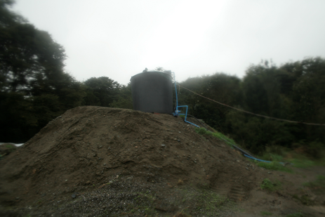 |  |  | 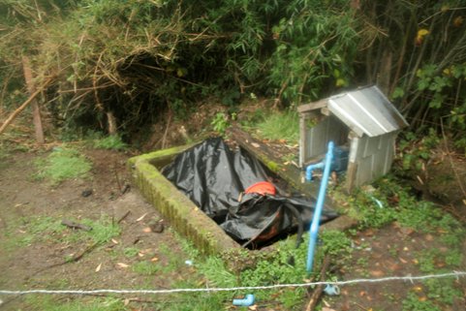
Fotografía 17. | Fecha: 15-05-2014 |  | Fotografía 18. | Fecha: 15-05-2014
Coordenadas DATUM WGS84 HUSO 18 | Coordenada Norte: | Coordenada Este: | Coordenadas DATUM WGS84 HUSO 18 | Coordenada Norte: | Coordenada Este:
Descripción medio de Prueba: Estanque de agua con capacidad de 5000 litros. |  |  | Descripción medio de Prueba: Pozo desde el que se capta agua mediante bomba de 2 Hp.

CONCLUSIONES.

De los resultados de las actividades de fiscalización, asociadas a los Instrumentos de Gestión Ambiental indicados en el punto 3, se puede indicar que las principales NO Conformidades detectadas se presentan a continuación. Al respecto de los hechos que constituyen las conformidades, estas se encuentra descritas en el acta de fiscalización ambiental:

N° Hecho constatado | Materia específica objeto de la fiscalización ambiental. | Exigencia asociada | No conformidad
1 | Manejo de aguas lluvias | Extracto Considerando 3.3 RCA N° 219/2007  Para minimizar la posibilidad de generación de líquidos percolados desde los acopios de conchas se ha contemplado el cubrimiento de estas con plástico y la construcción de zanjas perimetrales de conducción de aguas lluvias, de forma que se evite el ingreso de aguas a dichas celdas. Además, cabe señalar, que debido al buen drenaje del terreno (sin ñadis, ver anexo 7 de la DIA), no se acumulará o estancará el percolado, aspecto relevante en la selección del terreno”.  Extracto Considerando 3.3 RCA N° 219/2007  Tal como está indicado en la Figura 2–3 de la DIA, cada celda contará con zanjas perimetrales de aproximadamente 0,5 m de profundidad y 0,5 m de ancho que permitirán canalizar las aguas lluvias hacia la quebrada ubicada al norte del sector de acopio (ver Figura 2–2 de la DIA) siguiendo los patrones naturales de drenaje del terreno.  Extracto Adenda Nº 2 en respuesta a la Solicitud de Aclaraciones, Rectificaciones o Ampliaciones a la DIA del Proyecto "Acopio de Conchas y Planta de Cal Agrícola Chiloé"  Respecto del dimensionamiento de las zanjas perimetrales, en el Anexo A de esta Adenda se incluye la memoria de cálculo que indica que las dimensiones contempladas para las zanjas proveerán la superficie suficiente para permitir la infiltración total de las aguas lluvias que se canalicen a través de ellas. No obstante lo anterior, como una forma de resguardo, se ha optado por operar con dos pozos absorbentes adicionales, logrando con ello una superficie de absorción mayor a la necesaria para infiltrar la totalidad de las aguas lluvias canalizadas en las zanjas perimetrales, las cuales como se ha indicado anteriormente, no entrarán en contacto, en ningún momento, con las conchas acopiadas en las celdas.  Extracto Adenda Nº 2 en respuesta a la Solicitud de Aclaraciones, Rectificaciones o Ampliaciones a la DIA del Proyecto "Acopio de Conchas y Planta de Cal Agrícola Chiloé  En la medida que cada banda se vaya llenando paulatinamente, esta permanecerá descubierta. Una vez que la banda de 5 metros de ancho por alrededor de 40 metros de largo esté llena de conchas, esta se tapará con la cubierta plástica. De acuerdo a esta descripción, en el esquema indicado arriba las bandas 1, 2, 3 y 4 estarán cubiertas mientras que la banda 5 estará descubierta. Este procedimiento de llenado de bandas y cubierta con membrana plástica permite garantizar que, en todo momento, menos de un 10% de la superficie de las celdas de acopio estará expuesta a las aguas lluvias. Este valor de superficie de infiltración (10% de la superficie total de la celda) fue el considerado en la estimación de la carga media diaria de percolado a generar en los acopios en base a la cual se determinó que dicho acopio no constituye una fuente emisora de acuerdo a lo establecido en el D.S. Nº 46/03. | Se constata que la pila de acopio n° 1 ( hoy fusionada con la n° 2), no cuenta con zanja perimetral, en su lado Sur este.  Se constata presencia de percolados estancos en las zanjas perimetrales en pilas de acopio n° 2 y 3.  Se constata presencia de residuos sólidos, tales como bolsas plásticas, madera en las zanjas perimetrales de las pilas de acopio n° 2 y 3.  Se constata que el pozo absorvente Norte se encuentra colapsado con lixiviados.  Se constata que el pozo absorvente lado Sur no se encuentra operativo, y fue recubierto con tierra.
2 | Manejo de residuos | Extracto Considerando 3.3 RCA N° 219/2007  Se exigirá contractualmente a las plantas procesadoras de mariscos que las conchas se entreguen limpias de restos de carne. De lo contrario se enviaran tales conchas a otro vertedero para tales fines. Por otro lado, se contempla la recepción de conchas enteras o bien picadas y/o molidas, lo cual permitirá reducir el volumen de transporte y el espacio requerido para la disposición de estas conchas en el acopio.  Extracto Considerando 3.3 RCA N° 219/2007  Tal como se ha indicado en los capítulos precedentes, la principal materia prima que se empleará en la producción de cal agrícola corresponderá a conchas de moluscos, las que se obtendrán desde las diversas plantas de procesamiento de mariscos existentes en la X Región. Se deja constancia que las conchas serán limpias y sin restos orgánicos (el proyecto no recepcionará conchas o conchillas con restos orgánicos).  Extracto Considerando 8.1 RCA N° 219/2007  En relación a las emisiones a la atmósfera producto de la descomposición de los restos orgánicos que pudieran traer las conchas o conchillas las cuales se depositarán en la cancha de acopio, el proyecto contempla cubrirlas con polietileno ( plástico) a fin de no tener contacto con el agua ( lluvia) para no generar percolados y además evitar que se produzcan emanaciones de olores molestos, en caso de producirse la empresa deberá tomar las acciones pertinentes a fin de no generar molestias en el entorno. El plástico que se cubrán las conchas deberá estar debidamente asegurado a fin de cubrir efectivamente toda el área donde se contempla depositar conchas. Así mismo se establece según lo mencionado en la DIA y Adenda que no se recepcionarán en el proyecto conchas con restos orgánicos, al no existir estos restos no hay descomposición de estos, por lo tanto los olores serán mínimos.  Extracto Adenda Nº 2 en respuesta a la Solicitud de Aclaraciones, Rectificaciones o Ampliaciones a la DIA del Proyecto "Acopio de Conchas y Planta de Cal Agrícola Chiloé"  Con el fin de verificar la ausencia de restos de carne u otros agentes en las conchas, el Titular tiene un procedimiento de verificación incluido en el Anexo B de esta Adenda, según el cual los conductores de los camiones que vayan a retirar las conchas a las plantas procesadoras (conductores que serán contratistas de Cal Austral) deberán verificar, antes de salir de la planta procesadora de mariscos, que la carga que transportan efectivamente no tiene restos de carne etc., mediante la toma de una muestra aleatoria de conchas desde la tolva del camión y la comparación de dicha muestra con un registro fotográfico patrón de conchas libres de carne u otros agentes, permitiendo con ello un sistema de Control de calidad en el cual se rechazará o aceptará la carga bajo los patrones propuestos. | Las conchas acopiadas presentan restos de carne, y materia orgánica que es de fácil descomposición.  No existen los contratos con las plantas procesadoras que proveen las conchas, para evitar que ingresen y se acopien conchas con restos de carne u otra materia orgánica.  No se realiza el control de calidad de las conchas para evitar restos orgánicos en el lugar de origen (Plan Adenda N° 2 de la evaluación ambiental).  También se observó que las pilas de acopio de conchas contienen restos de residuos sólidos tales como: guantes, mallas plásticas, bolsas de nylon, picorocos y restos de choritos enteros.
3 | Control y/o manejo de emisiones atmosféricas  Control de emisiones de olores molestos | Extracto Considerando 3.3 RCA N° 219/2007  En la medida que la celda se vaya llenando con conchas, estas se cubrirán con una cubierta plástica de polietileno grueso, sujetas con neumáticos o algún otro elemento similar. Esta cubierta permitirá, por una parte, impedir el ingreso de aguas lluvias a los acopios de conchas, y por otro lado evitar que avifauna local (gaviotas, tordos, etc.) pueda acceder a los acopios y extraer conchas desde estos.  Extracto Considerando 3.3 RCA N° 219/2007  Se contempla que los nuevos sectores de acopios se vayan cubriendo en la medida que estos se vayan llenando de conchas. Se instalarán ductos de PVC de 10 cm de diámetro y 1 m de longitud, los que permitirán mantener aireadas las celdas, extrayendo a través de estos los eventuales gases que se podrían generar al interior de estas.  Extracto Considerando 6 RCA n° 219/2007  6.- Que, en el proceso de evaluación del proyecto, el cual consta en el expediente respectivo, el titular se ha comprometido voluntariamente a lo siguiente:  c) Implementar una cortina de árboles en todo el perímetro del predio donde se ejecutará el proyecto, ampliando de este modo el compromiso suscrito en el Capítulo 6 de la DIA que se refería solo a plantar árboles en el lado sur del terreno.  Extracto Considerando 8.1 RCA N° 219/2007  En relación a las emisiones a la atmósfera producto de la descomposición de los restos orgánicos que pudieran traer las conchas o conchillas las cuales se depositarán en la cancha de acopio, el proyecto contempla cubrirlas con polietileno ( plástico) a fin de no tener contacto con el agua ( lluvia) para no generar percolados y además evitar que se produzcan emanaciones de olores molestos, en caso de producirse la empresa deberá tomar las acciones pertinentes a fin de no generar molestias en el entorno. El plástico que se cubrán las conchas deberá estar debidamente asegurado a fin de cubrir efectivamente toda el área donde se contempla depositar conchas. Así mismo se establece según lo mencionado en la DIA y Adenda que no se recepcionarán en el proyecto conchas con restos orgánicos, al no existir estos restos no hay descomposición de estos, por lo tanto los olores serán mínimos. | Se constató que las pilas de acopio de conchas no se encontraban cubiertas con polietileno además del contacto directo de la avifauna con éstas.  Se observó que la pila n° 4 no contaba con ductos de PVC para la aireación de la celda.  Se constató que no existe cortina de árboles en todo el perímetro del proyecto y de la existencia de material particulado en la vegetación árborea aledaña al área del proyecto.

DOCUMENTACIÓN SOLICITADA Y ENTREGADA.

N° | N° de hecho asociado | Documento solicitado | Plazo de entrega | Fecha entrega | Observaciones
1 | 4 | Permiso Ambiental Sectorial N° 91 | 23-05-2014 | 23-05-2014
2 | 4 | Permiso Ambiental Sectorial N° 93 | 23-05-2014 | 23-05-2014
3 | 4 | Permiso Ambiental Sectorial N° 94 | 23-05-2014 | 23-05-2014
4 | 4 | Permiso Ambiental Sectorial N° 96 | 23-05-2014 | 23-05-2014

ANEXOS.

N° Anexo | Nombre Anexo
1 | Acta de inspección ambiental
2 | Permisos Ambientales Sectoriales

